# **Практическое занятие № 24 Установка и настройка Device monitor**

Device monitor утстановлен на виртуальную машину DM. Используется операционная система WindowsServer2016, машина добавлена в домен demo.lab

DM работает под пользователями:

локальный админ admin xxXX1234

доменный пользователь iwdm-officer

Переходим на виртуальную машину DM → запускаем Консоль управления → пишем localhost с логином officer и паролем xxXX1234:

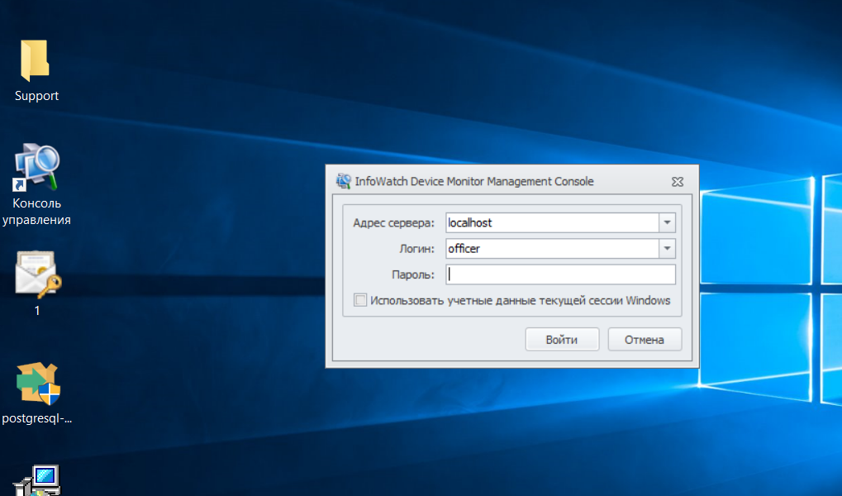

Переходим в Инструменты → Настройки:

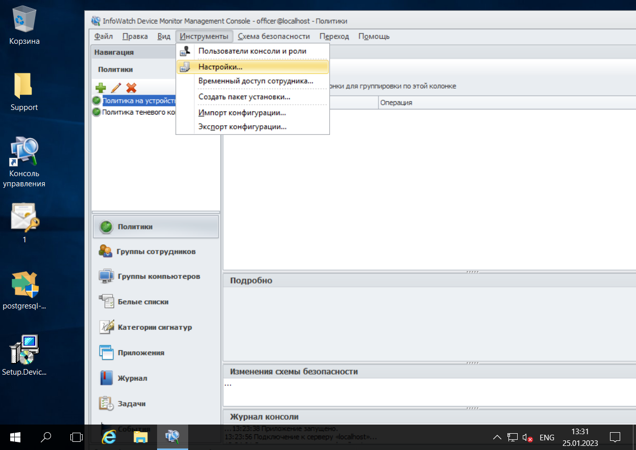

Переходим на Интеграция со службами каталогов:

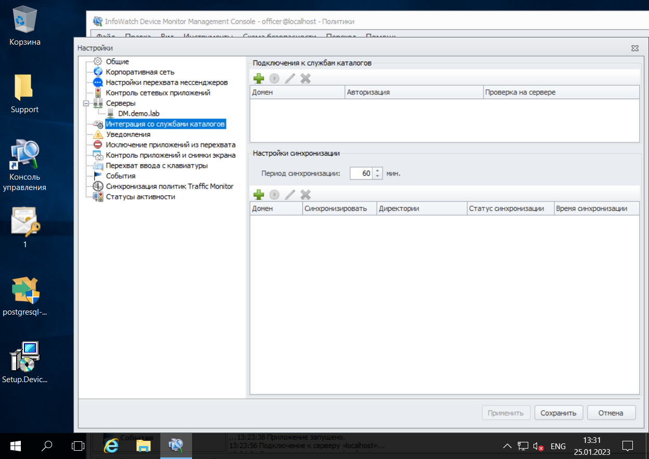

Нажимаем кнопку + в Подключение к службам каталогов → Выбрать домен из леса:

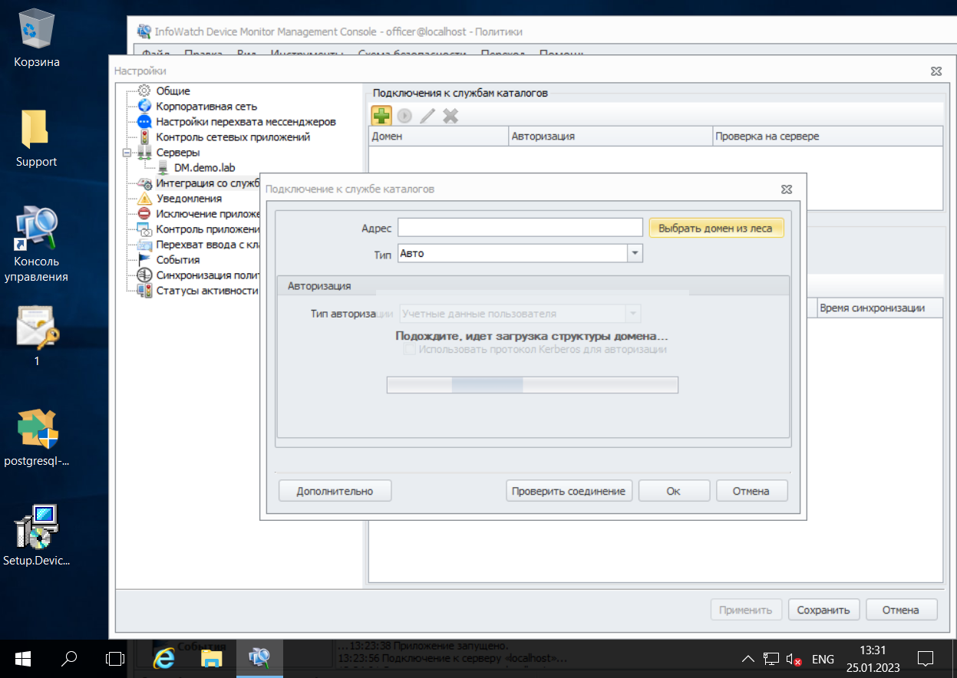

После поиска должен отобразиться demo.lab:

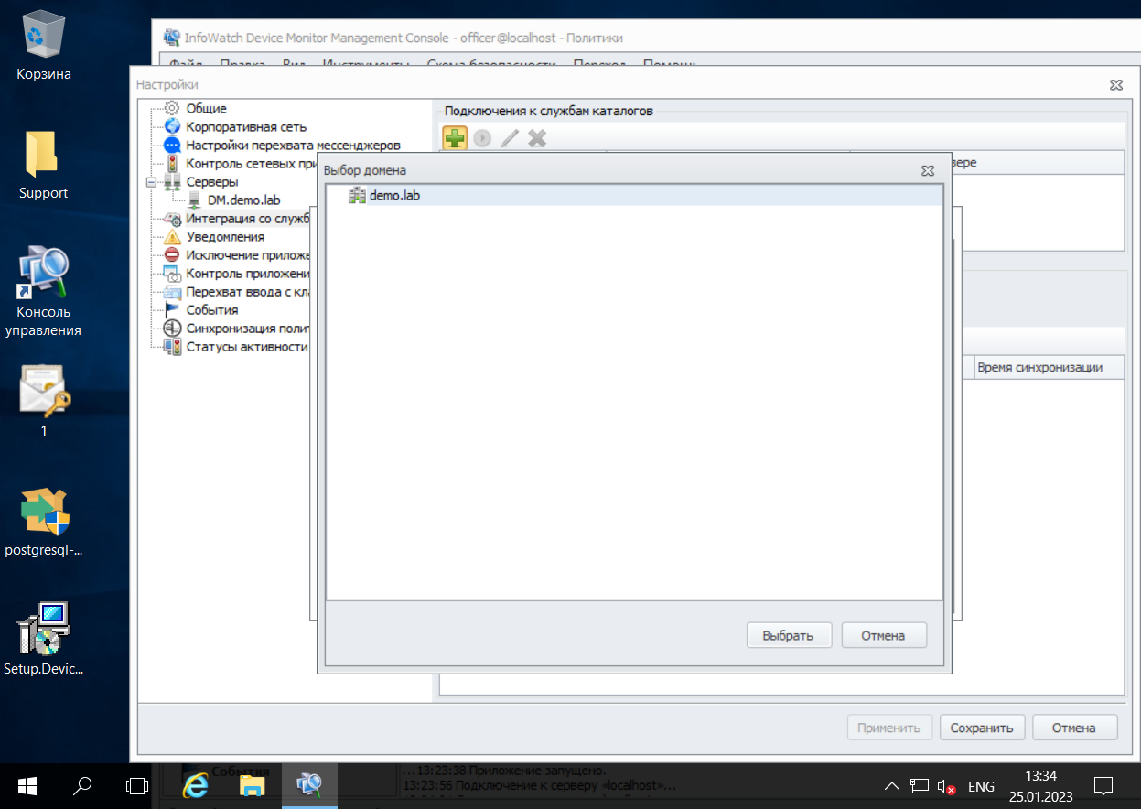

Проверяем:

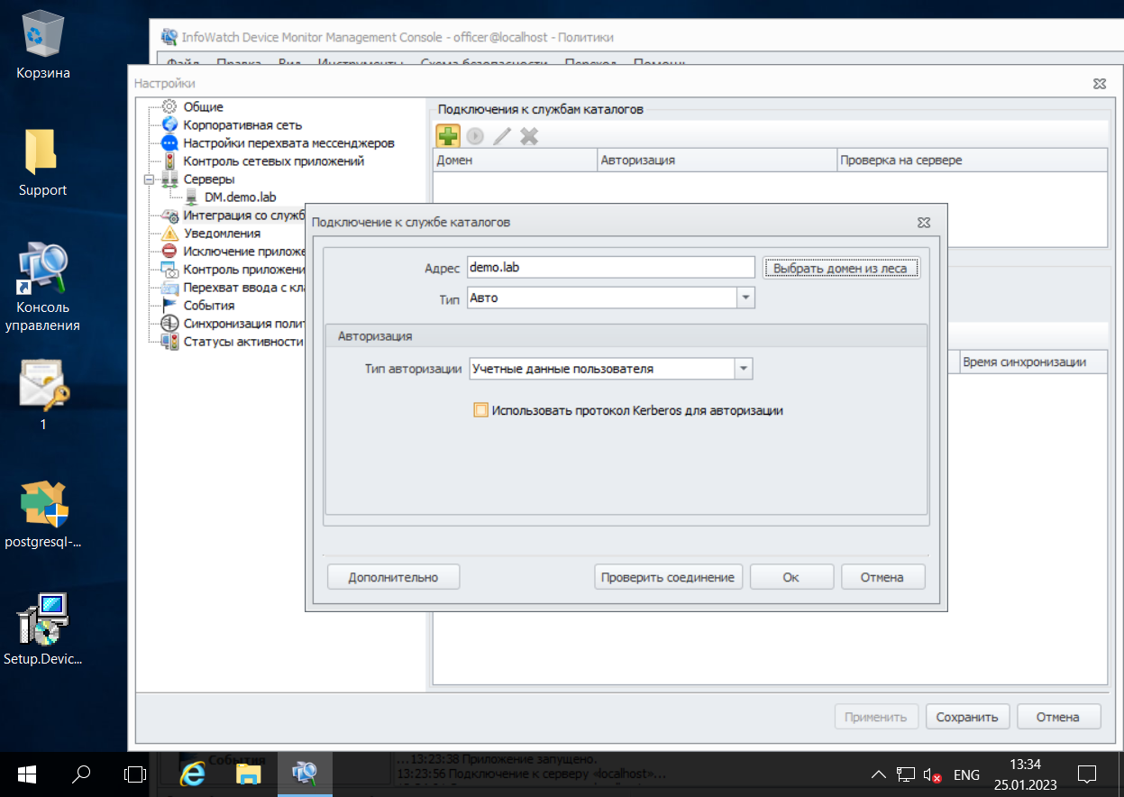

Проверяем ,что соединение успешно:

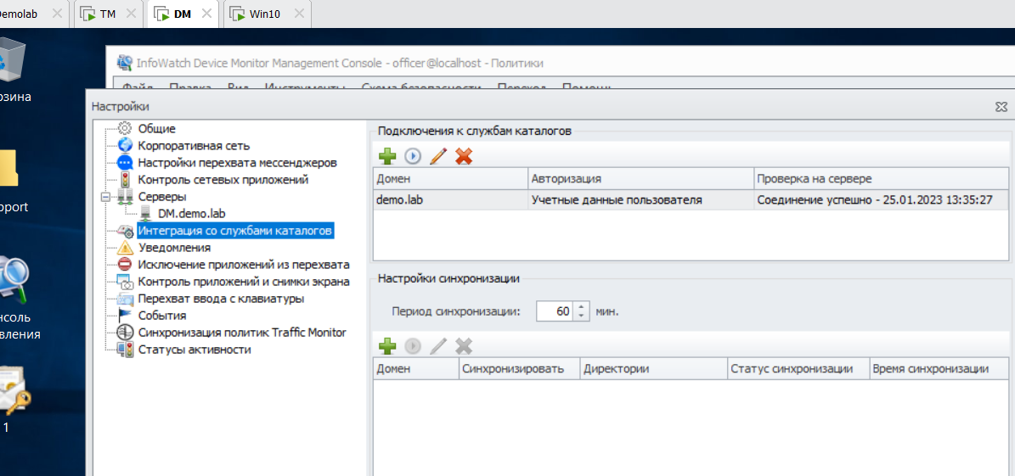

Далее нужно синхронизировать по очереди Компьютеры и Пользователи домена:

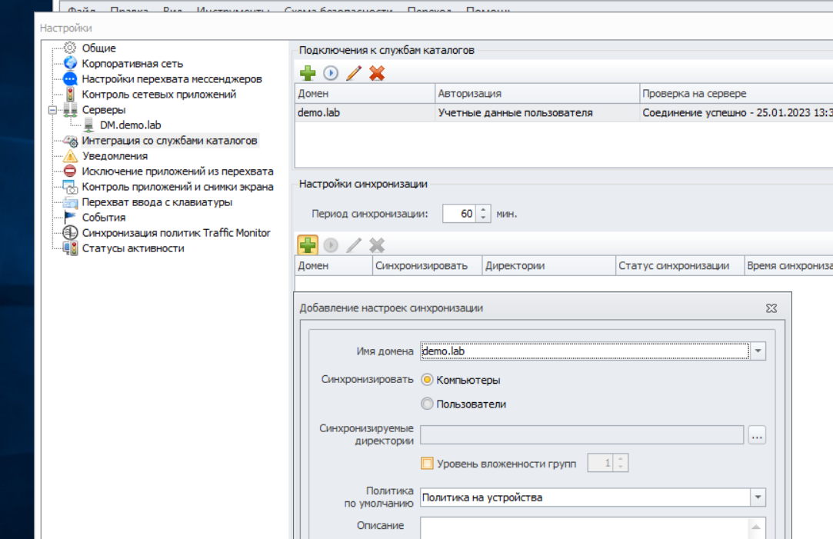

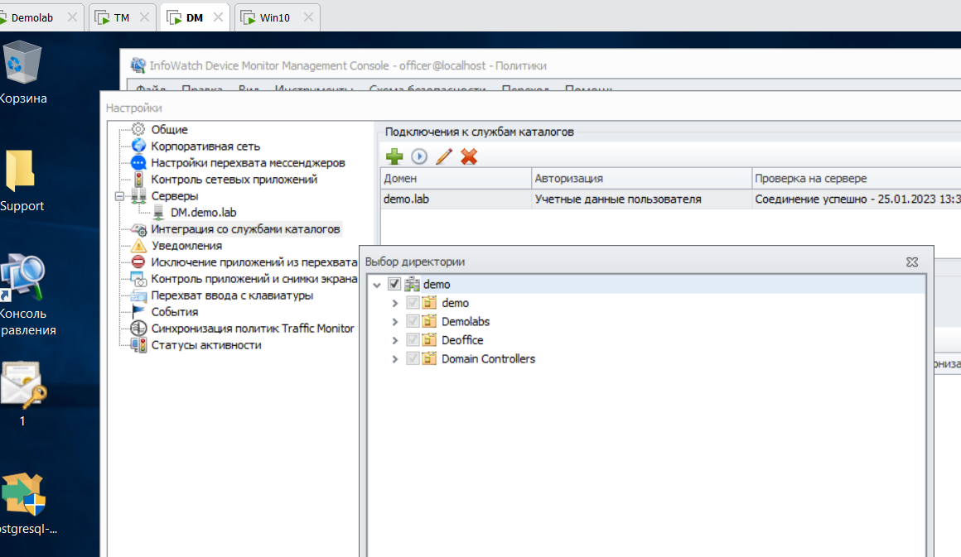

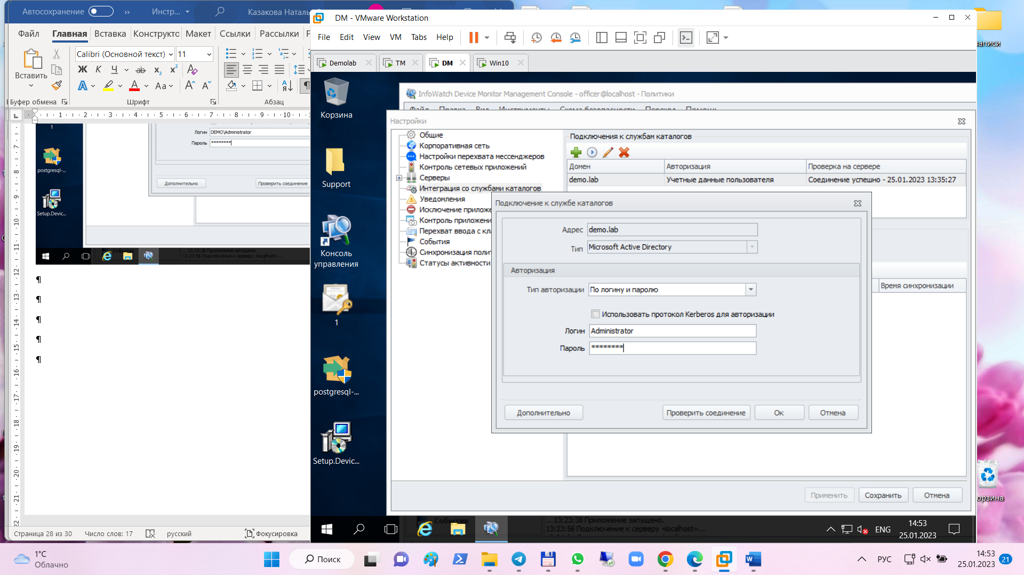

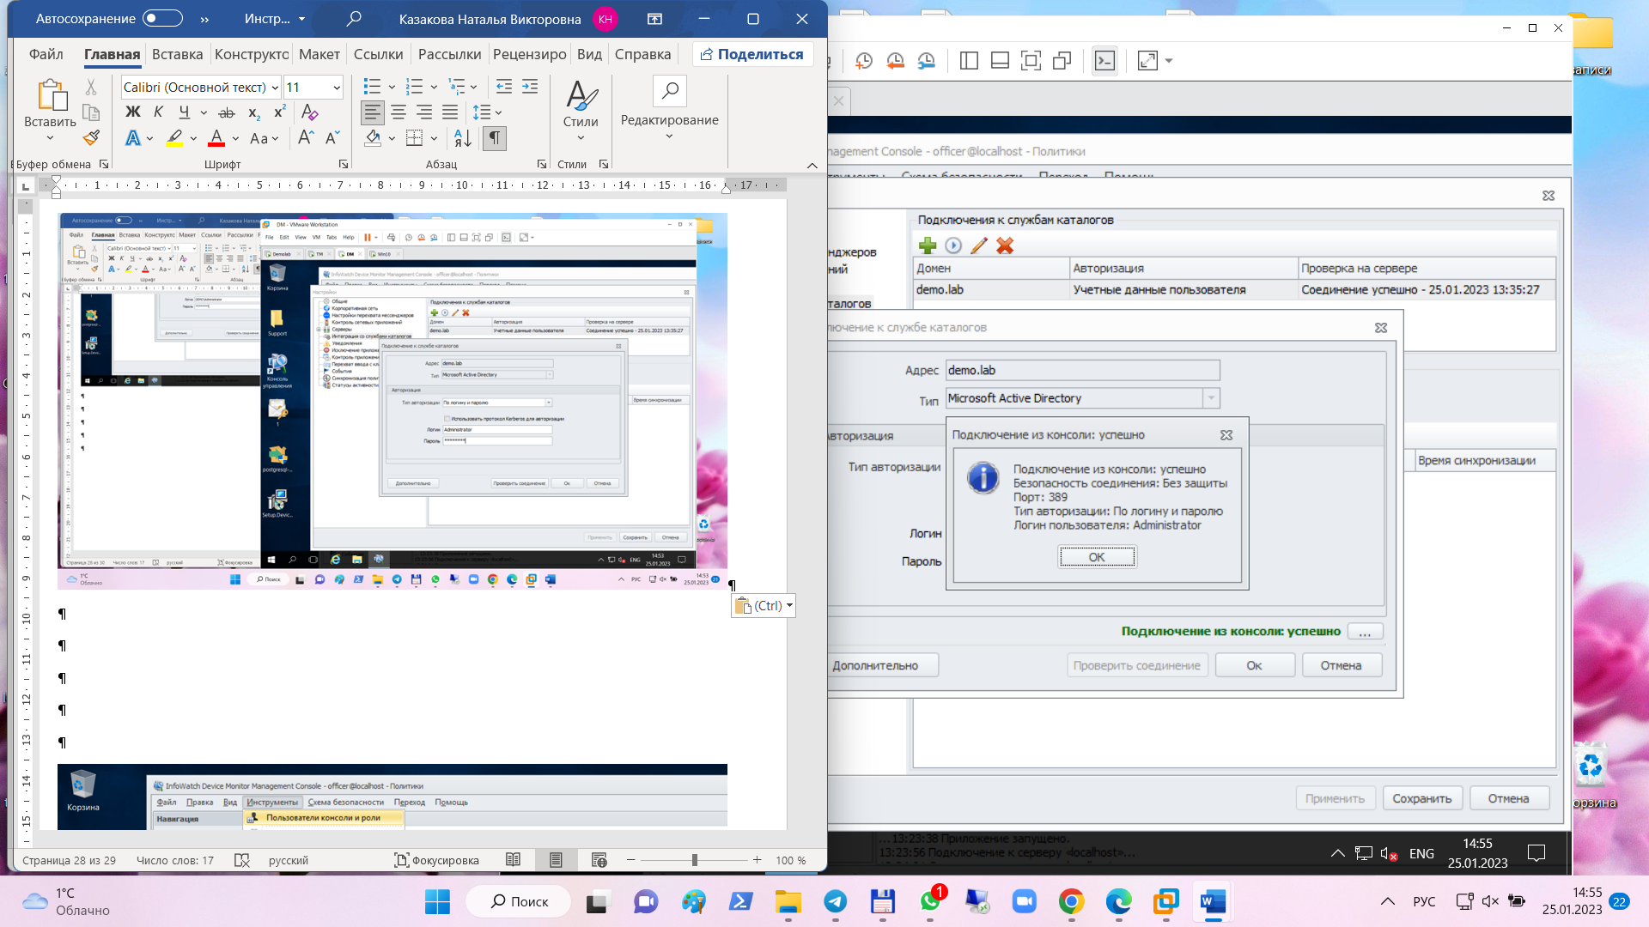

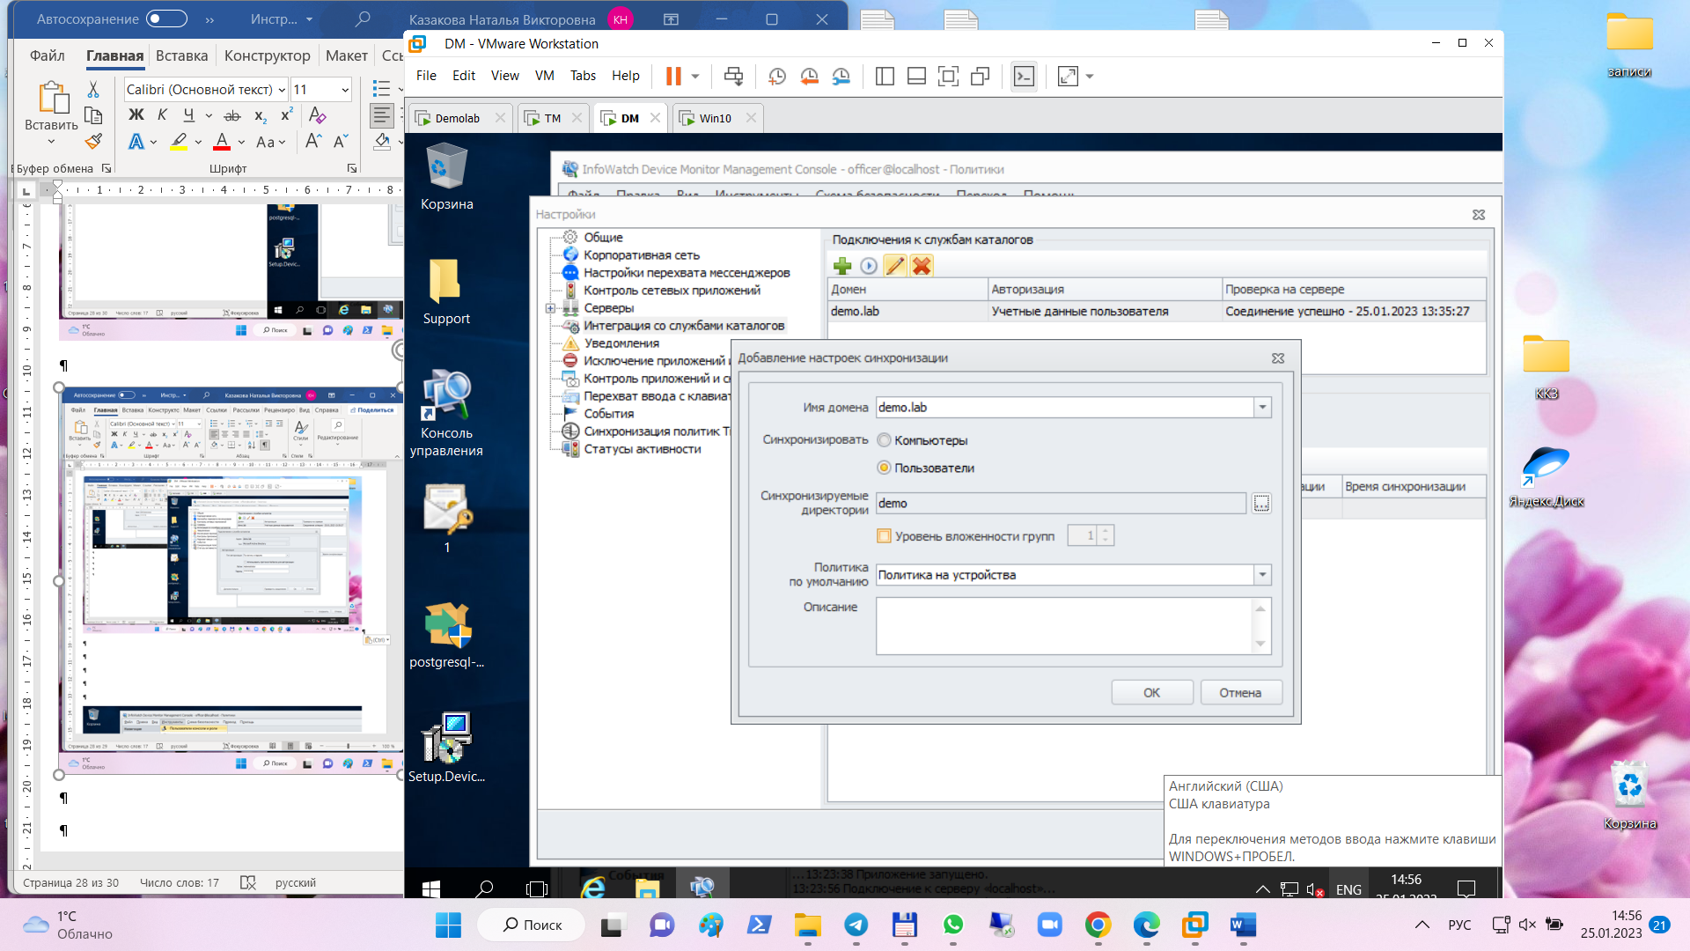

Сохранить

Убедиться что у вас две строчки появились для Компьютеров и Пользователей.

Сохранить ещё раз.

Снова зайти в настройки → запустить синхронизацию и убедиться, что успешно прошла:

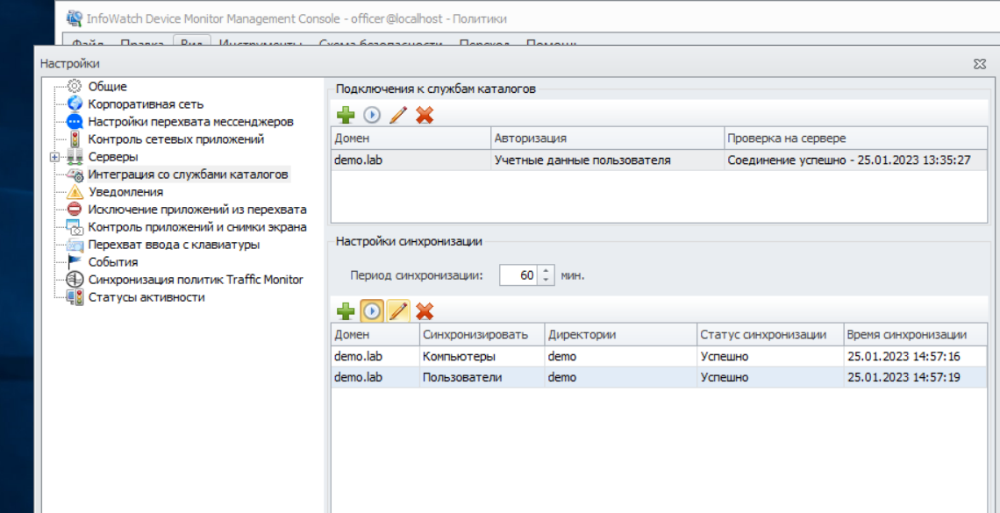

Далее перейти в Серверы → снять галочку автономное использование. В строке ТМ написать ip-адрес машины ТМ (Астра). В строку токен вставить информацию по токену:

Зайти через веб-интерфейс на виртуальную машину ТМ → Ещё → Плагины → токены. Скопировать токен и вставить в настройки Консоли управления.

Далее перейти в Инструменты и проверить в настройках подключение к ТМ. Должен быть адрес ТМ вписан и зелёным цветом отображаться надпись о подключении:

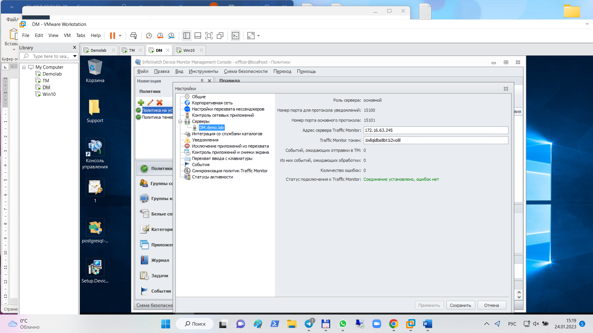

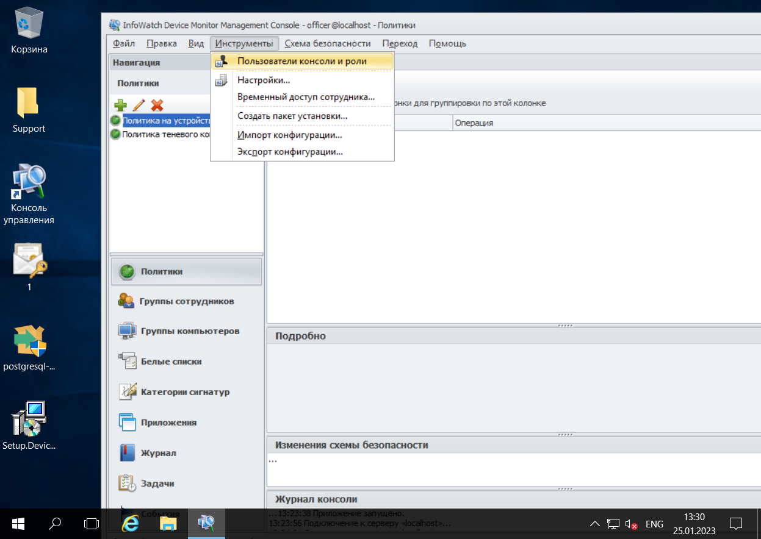

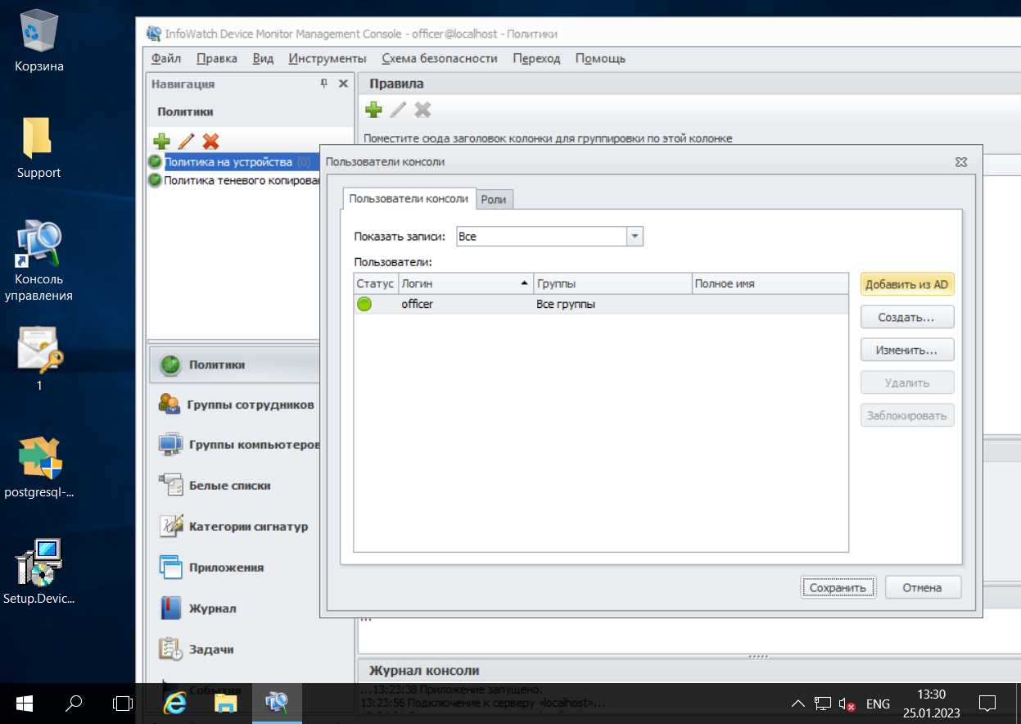

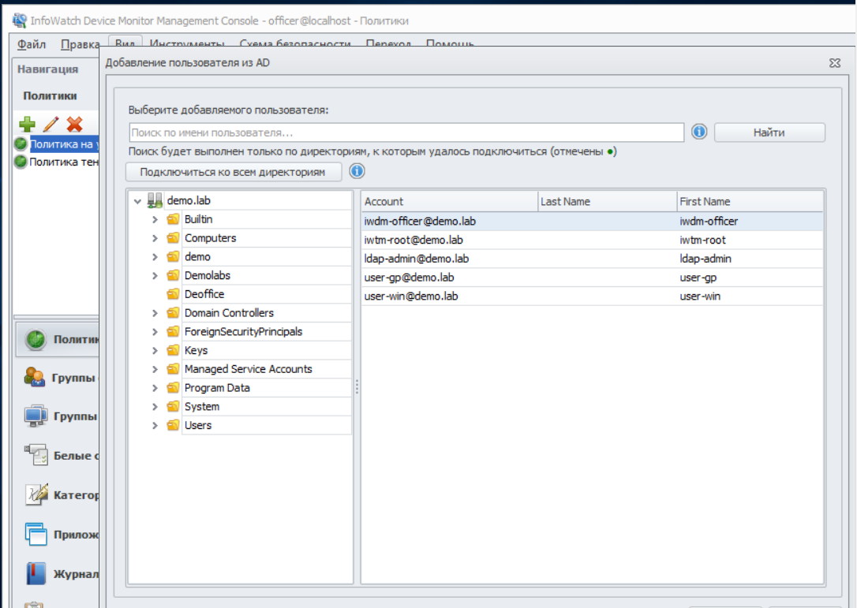

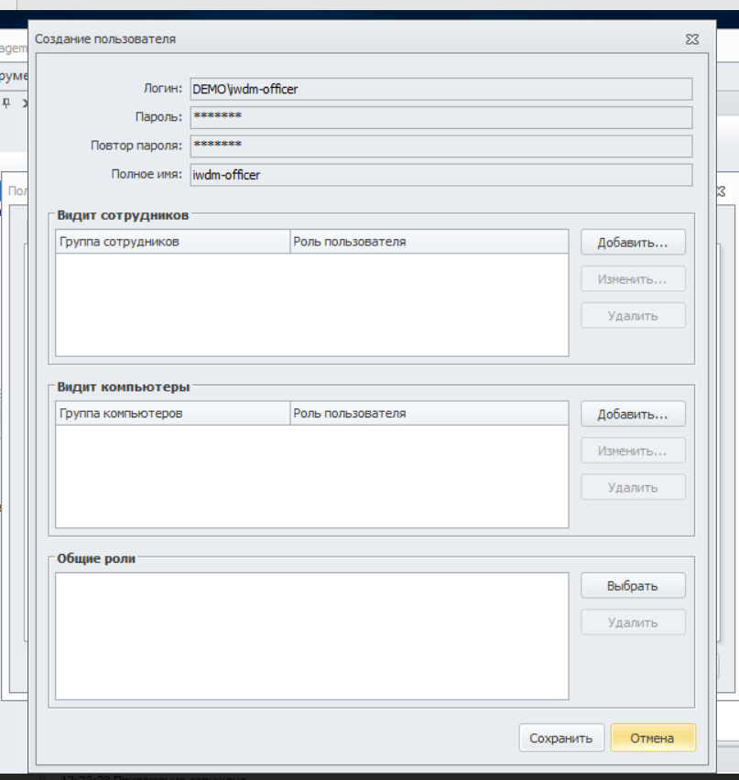

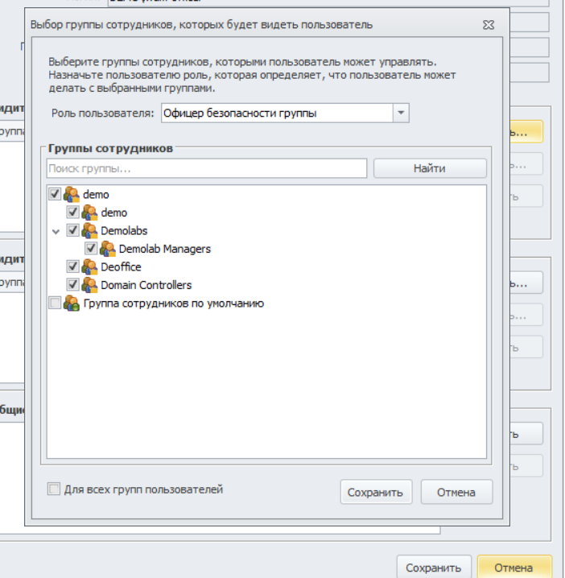

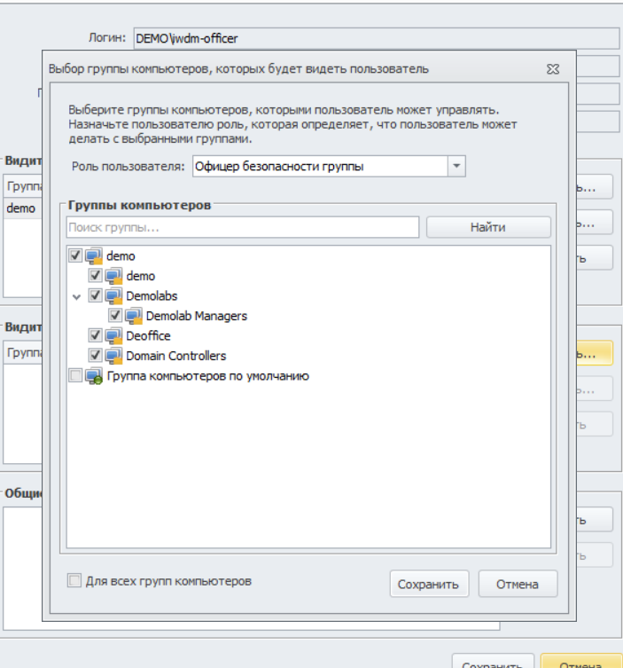

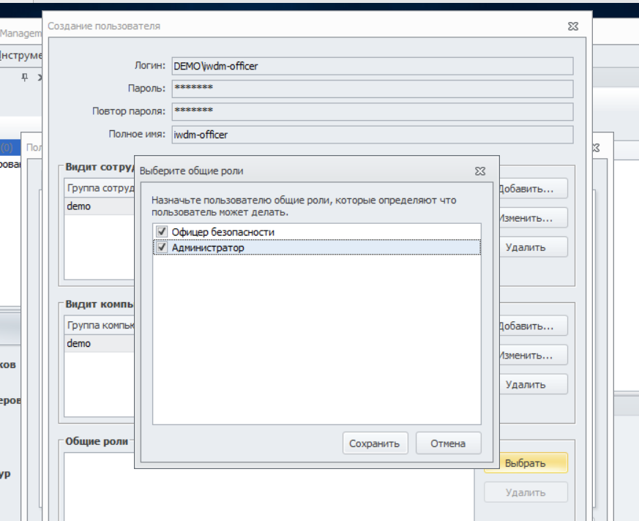

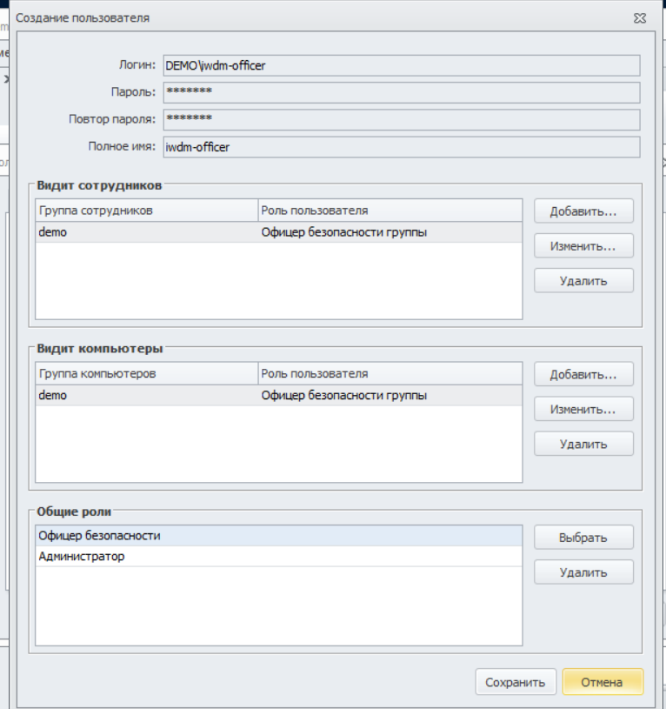

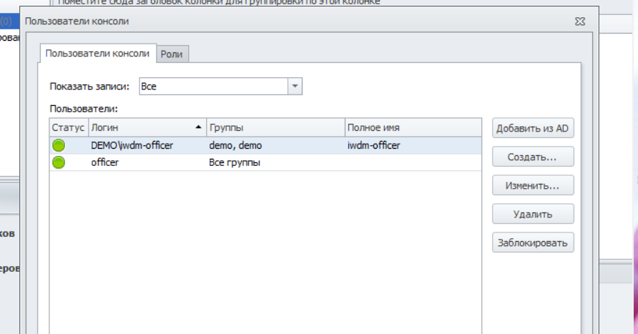

**В отчёте должны быть следующие скриншоты:**- связь с доменом demolab

- связь с компьютерами и пользователями домена

- связь по ip и токену с ТМ

- добавление доменного пользователя

- вход от доменного пользователя